中国科学技术大学国家同步辐射实验室
技术指标供应商确认表

序号 | 名称 | 技术指标 | 偏离说明  (无偏离/正偏离/负偏离) | 偏离值
1 | 和差获取前端样机、模拟后端样机 | 逐束团反馈处理器和差获取前端样机一台，模拟后端样机一台。均采用19英寸标准机箱，对外接口均为SMA公头。  和差获取前端样机实现四路信号的滤波、移相、二级和差、和路信号衰减后与差信号和路、放大后滤波的功能，输出：X （A-B-C+D)，Y （A+B-C-D)，Q （A-B+C-D)，I（A+B+C+D)。移相幅度和衰减幅度均手动可调。内部结构参考图示1。  图示1  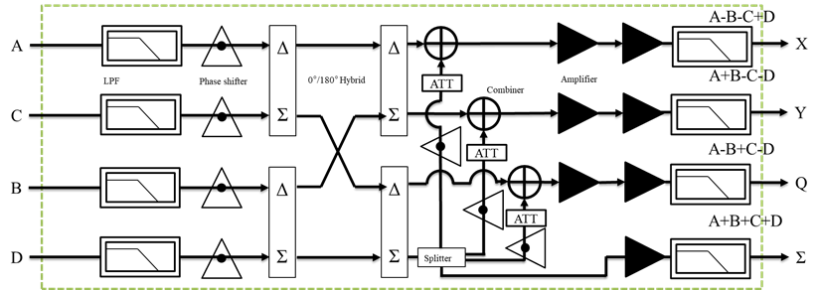  具体参数要求：频域范围最小值≤20MHz，最大值≥2GHz，首尾均采用DC-2GHz频段低通滤波。移相器移相步长≤5ps，移相范围≥100ps，可调衰减器和固定倍率放大器的组合应使得在整个样机在输入信号0-33dBm的条件下，可输出0-10dBm的信号。和差计算模块相位内部平衡度好于5ps，幅度平衡度好于1.5dB，通道间隔离度好于20dB。  模拟后端实现对输入信号的延时的精确调节、放大后滤波的功能。内部结构参考图示2。  图示2  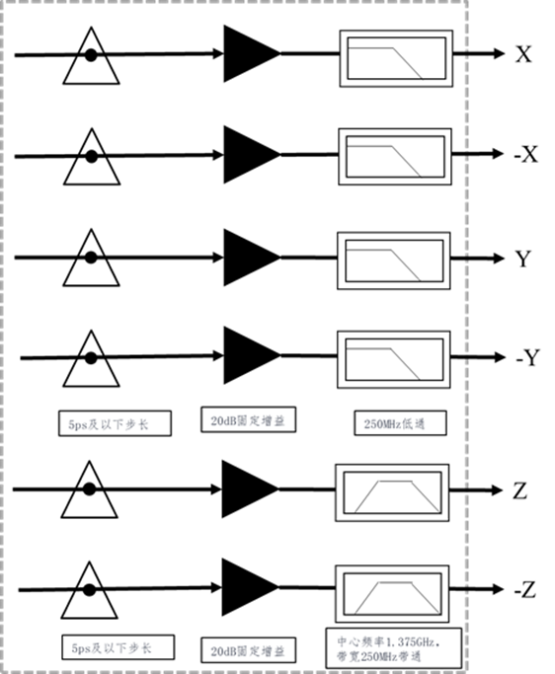  具体参数要求：移相器移相步长≤5ps，移相范围≥100ps；固定增益15dB-20dB；其中四路采用DC-250MHz低通滤波；两路采用中心频率1.375MHz，带宽250MHz的带通滤波。
2 | 商务条款 | 交货期：合同签订四个月内  交付进度：一次性交付  付款方式：甲方预付合同总金额的20%，设备到货且甲方验收合格后支付合同总金额的80%  验收指标及验收要求：厂家提供出厂测试报告。  保修及售后服务：设备质保期-现场验收合格后1年

公司名称（盖章）：
日期：

